校园物业报修管理系统的需求设计
(苏州工业园区服务外包职业学院,江苏 苏州,215123)
摘要
通过对校园物业的调研，结合项目需要设计和开发物业报修管理系统。需要该系统采用B/S模式，通过该系统，师生可以方便的通过网络将学校的水、电、楼宇、基建、公共电脑故障等进行报修。同时，物业公司也能方便的通过该系统对维修人员进行管理、考核，从而提高工作效率。

【关键词】 物业管理；报修管理； B/S模式

1 绪论
随着国内校园发展和学校建筑规模的开发，校园物业管理已形成规模，其效益也越来越明显。但是，目前在学校物业管理的实践过程中还存在着一些问题，比如：物业管理架构不完善、配套设施运作不理想、维修保养不得力、物业管理经费周转困难、物业管理法制不健全、物业管理公司与学校相关方面关系不顺、物业管理不到位等。
通过对校园物业管理服务的初步调查，发现其在基础的维修方面经常面临着维修跟不上，导致师生反映强烈而发生纠纷的现状。导致此现状发生的根本原因就是物业公司内部的管理出现了混乱，很多报修都靠人工进行手工登记，然后电话分派给维修人员。物业公司的管理人员根本无法针对维修的整个过程有一个全程的跟踪监管，导致无法真正了解维修是否真正完成，业主对维修是否满意等。如此现状导致了很多学校的物业公司物业维修跟不上，从而使学校师生和物业公司之间关系恶化，形成恶性循环。
本系统是根据学校日常工作特点设计出的一个物业维修管理系统，系统以权限设置、资料管理、维修管理和设备管理为核心，并辅助以数据统计功能，实现校园内工作的系统化管理。
2 总体设计需求
根据对学校物业公司长时间的调研和整理，涉及物业维修管理系统图，如下图1所示：

图1 基本系统管理图
通过该系统中，实现对校园物业实行计算机化的管理，以提高工作效率，方便用户。主要功能包括对物业设备、仪表数据、报修、投诉、维修等进行管理和基本资料管理以及对系统自身的用户权限管理。提供各种信息的录入，比如投诉人资料、投诉内容及处理过程；师生宿舍报修、并可对物业公司所进行的物业维修进行记录；还包括对宿舍和楼房信息的管理。物管中心不但含有校园日常项目的信息，而且还包含了对查询情况的统计功能。系统管理主要任务是提高系统安全性和对系统提供良好的维护，如用户权限可以为用户提供权限服务。
3 系统实现
3.1 数据流图
数据流图表达了数据和处理的关系，是结构化系统分析的主要工具，它表示了系统内部信息的流向，并表示了系统的逻辑处理的功能，描述了系统的组成部分及各部分之间的联系，是一种功能模型。如图2所示。

用户信息数据
水电信息数据
设备信息数据
用 户
身份
验证
校区信息
系统管理
导航菜单
设备管理
水电管理
用户管理
小区信息数据
用户信息数据
合法
不合法
用户 信息

图2 数据流图
3.2 数据库设计
根据系统需要，一共需要设计四个数据表，如下表1-表4所示。其中，bAdmin用于存储管理员、物业人员、维修部经理、维修人员帐号信息；bManager用于存储维修人员的具体信息，包括联系方式等，方便用户与他们及时取得联系；bRepair用于存储用户的保修信息；bUser用于存储用户的基本信息。

表1 bAdmin
字段名 | 数据类型 | 备注
admin_id | 自动编号 | 主键
admin_username | 文本 | 管理员用户名
admin_password | 文本 | 管理员密码
admin_type | 文本 | 管理员类型  0 管理员  1 物业管理员  2 维修部经理  3 维修人员
表2 bManager
字段名 | 数据类型 | 备注
manager_id | 文本 | 外键
manager _phone | 文本 | 维修人员电话
manager _area | 文本 | 维修人员负责区域
manager _name | 文本 | 维修人员姓名
表3 bRepair
字段名 | 数据类型 | 备注
repair_id | 自动编号
repair_user_id | 文本 | 保修人员id
repair_type | 文本 | 保修类型
repair_area | 文本 | 设备存放地
repair_phone | 文本 | 保修人员联系方式
repair_state | 文本 | 设备状态
start_time | 日期时间 | 保修时间
end_time | 日期时间 | 修理时间
memo | 文本 | 故障描述
feedback | 文本 | 反馈信息
manager_id | 文本 | 维修人员id
表4 bUser
字段名 | 数据类型 | 备注
user_id | 自动编号
user_name | 文本 | 用户名
name | 文本 | 真实姓名
tel | 文本 | 电话
room | 文本 | 房号
password | 文本 | 密码
state | 是/否 | 是否通过审核

3.3 关键模块
3.3.1 业主注册
学校师生根据自己的需要可自主进行注册。为了防止非本校区用户进行非正规注册，在业主注册模块增加了审核一项。只有通过物业管理员的审核，该注册用户才能使用系统进行报修。
在此模块中，关键代码为对业主注册的用户名和密码需要符合特定要求，要求通过函数实现此功能，（以下举例用isok函数实现此功能。）
function isok(theform)
{
if (theform.user_name.value.length<2 || theform.user_name.value.length>10)
{
alert("用户名称最少要2位，最多10位！");
theform.user_name.focus();
return (false);
}
if (theform.password.value.length<3 || theform.password.value.length>10)
{
alert("密码最少要3位，最多10位！ ！");
theform.password.focus();
return (false);
}
if (theform.password_two.value=="")
{
alert("你还有确认密码没填呢！");
theform.password_two.focus();
return (false);
}

if (theform.password_two.value!=theform.password.value)
{
alert("两次密码怎么不一样！");
theform.password_two.focus();
return (false);
}

return (true);
}
3.3.3 登录模块
管理员、物业人员、维修部经理和维修人员使用管理员分配的帐号进行登录，用户在通过审核后可以使用自己注册的帐号进行登录。
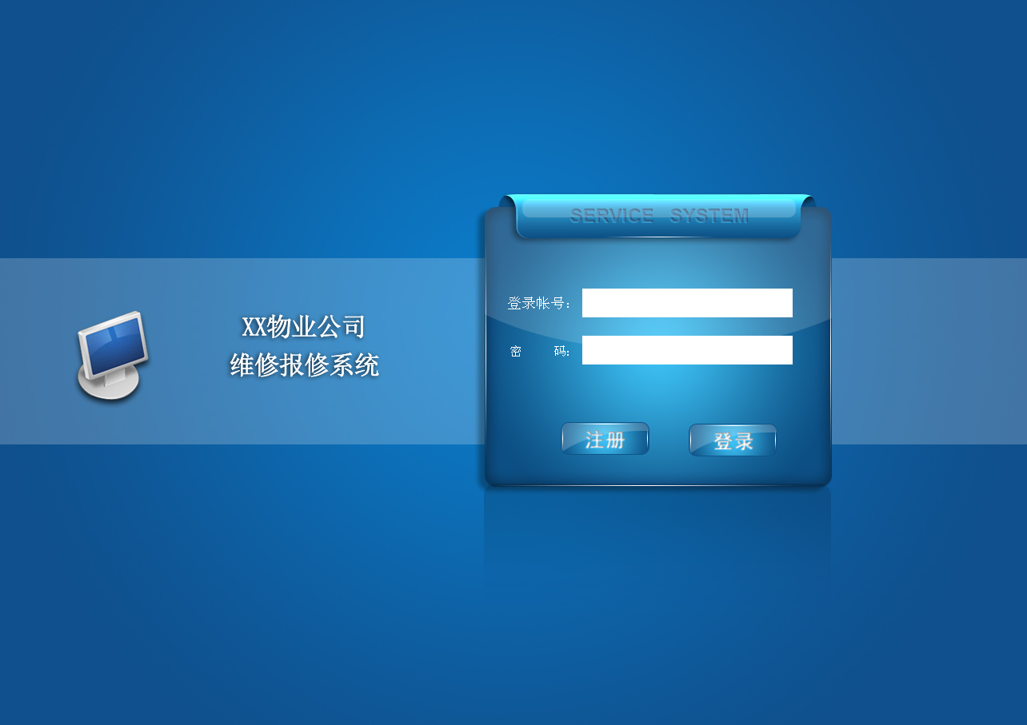
图3 系统登录界面
在此模块中，关键在于要根据用户名，分别进入bAdmin和bUser表中验证登录者的登录信息，然后给出不同的返回页面。
3.3.4 校园用户报修
业主登录系统后，可以根据自己的具体报修需求进行报修，如下图所示。业主基本信息由于注册时已经填报，会自动显示。业主只需要将自己的报修具体请求进行填报即可。
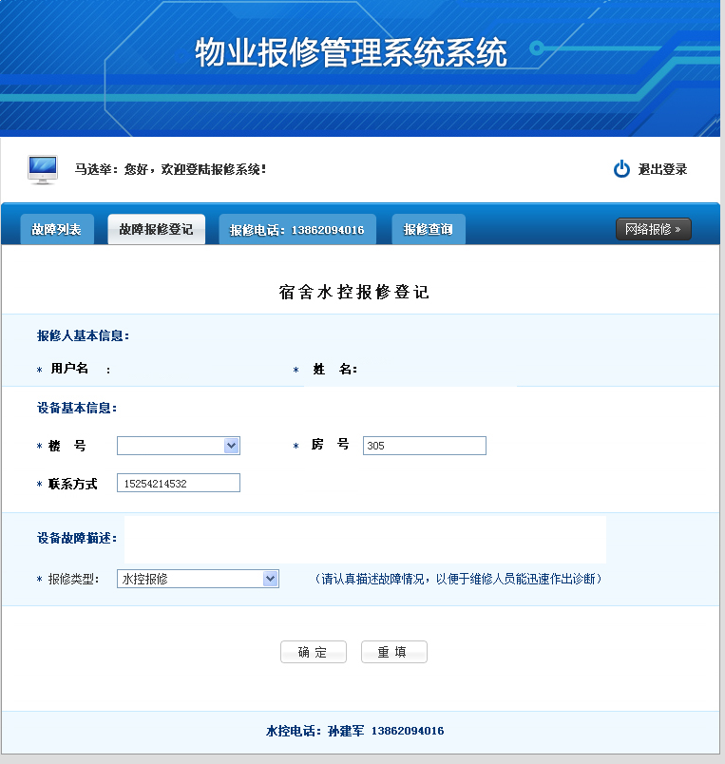
图4 用户报修界面
3.3.5 查询业主报修情况
物业人员、维修部经理和维修人员可以通过系统查询整个校区的各项报修的详细列表，如下图所示。其中维修人员可以根据自己的工作实际修改报修信息的状态。（下图举例）
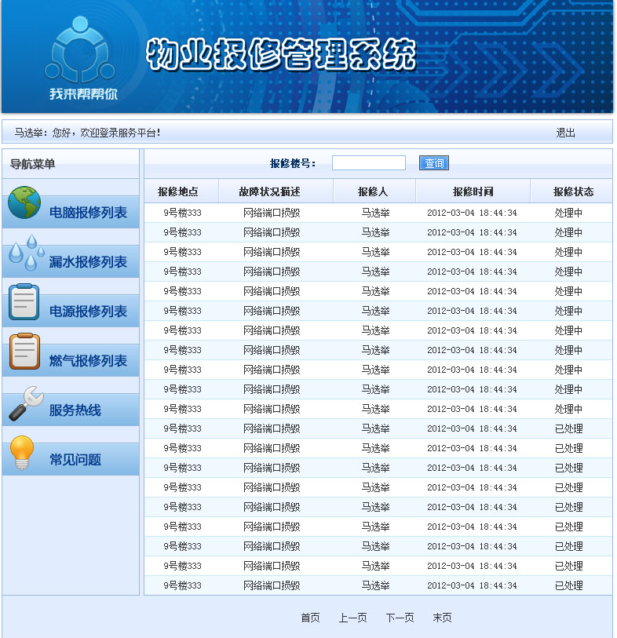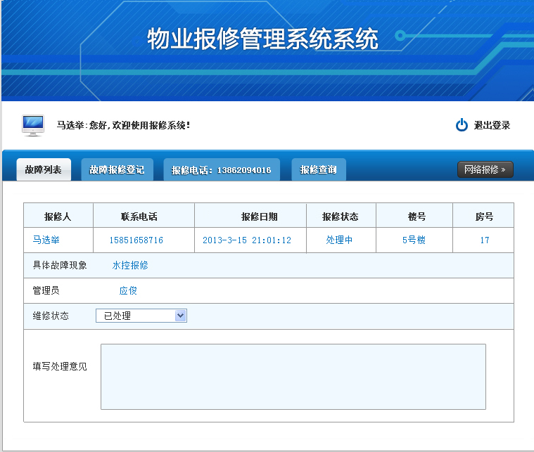
图5 报修查询界面 图6 维修人员报修处理界面

